虚拟磁盘新需求

- 将已经完成的代码传入到svn，传到google code上。
- 将整个程序的结构改为virtualdisk.exe+virtualdisk.dll的结构，virtualdisk.exe为console的exe；virtualdisk.dll为虚拟磁盘功能实现的dll。

- Dll中必须实现以下接口：
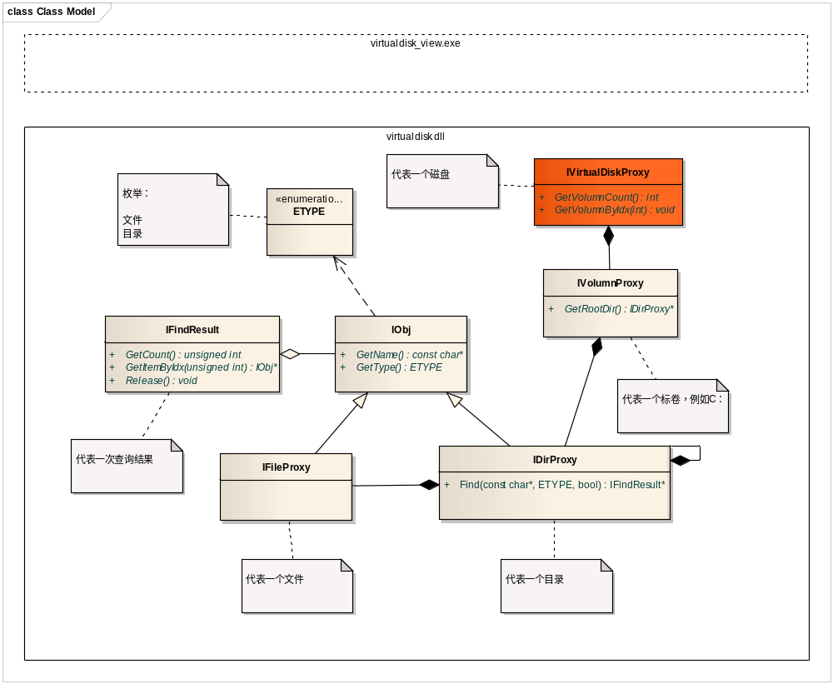

- Virtualdisk.dll至少需要导出一个接口：
IVirtualDiskProxy* GetVirtualDiskProxy();

